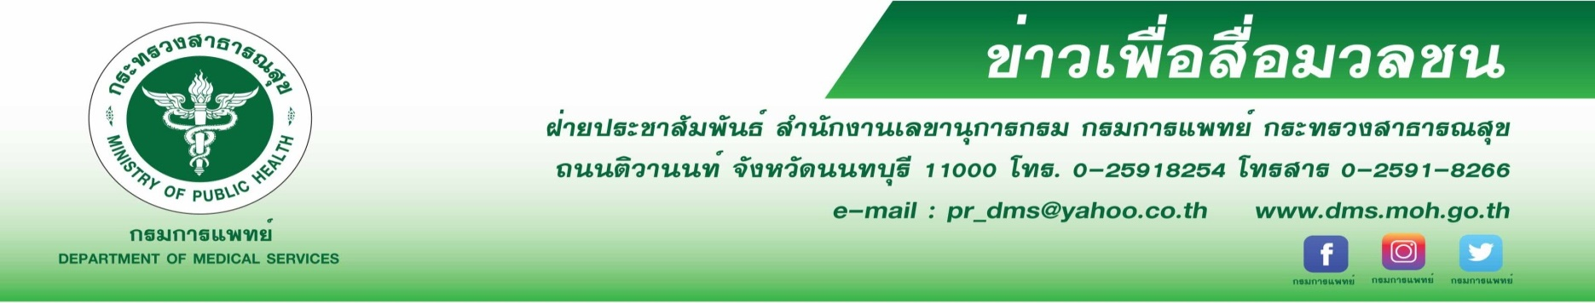
รพ.นพรัตนฯ จัดกิจกรรมวันเบาหวานโลก รู้จักเพื่อป้องกัน รู้ทันเพื่อควบคุม
โรงพยาบาลนพรัตนราชธานี กรมการแพทย์ จัดกิจกรรมรณรงค์วันเบาหวานโลก เพื่อให้ประชาชนได้รับความรู้ความเข้าใจเกี่ยวกับโรคเบาหวานตลอดจนการดูแลตนเองอย่างถูกวิธี และการป้องกันโรคเบาหวานเพื่อให้มีคุณภาพชีวิตที่ดีขึ้น ซึ่งภายในงานมีการจัดกิจกรรมตรวจจอประสาทตา ปัสสาวะ สุขภาพเท้า และตรวจสมรรถภาพการไหลเวียนของเลือดในหลอดเลือดแดงส่วนปลาย พร้อมให้คำปรึกษาปัญหาสุขภาพโดยเภสัชกร นักโภชนาการ พยาบาลและนักจิตวิทยา ทั้งนี้กิจกรรมจัดระหว่างวันที่ 12 – 16 พฤศจิกายน 2561 เวลา 08.30 – 12.00 น. ณ ลานกิจกรรมหน้าห้องเจาะเลือด อาคารเฉลิมพระเกียรติชั้น 1 โรงพยาบาลนพรัตนราชธานี โดยมีนายแพทย์สมบูรณ์ ทศบวร ผู้อำนวยการโรงพยาบาลนพรัตนราชธานี เป็นประธานเปิดกิจกรรมในวันที่ 14 พฤศจิกายน 2561 เวลา 09.00 น. ผู้สนใจติดต่อสอบถามได้ที่ คณะทำงานพัฒนาคุณภาพการดูแลผู้ป่วยเบาหวาน โรงพยาบาลนพรัตนราชธานี โทร. 0 2517 4270 ต่อ 7129
***************************************
#โรงพยาบาลนพรัตนราชธานี #กรมการแพทย์ #วันเบาหวานโลกWorld diabetes day
-ขอขอบคุณ-
13 พฤศจิกายน 2561

